Sint-Lievenscollege Business  
Steendam 27  
9000 GENT

Delano Sergeant  
6ITN  
Schooljaar 2017-2018

GEÏNTEGREERDE PROEF

# Woord vooraf

H

et voorbije jaar was niet altijd gemakkelijk. Vaak zat ik simpel weg te kijken naar mijn scherm zonder inspiratie. Ik moest mezelf zeker inzetten om deze grote opdracht te kunnen maken. Dankzij de aanmoedigingen en vele hulp van mijn leerkrachten heb ik met succes deze gip kunnen realiseren.

Ik zou eerst en vooral mevrouw Colpaert en mevrouw Eeckhout willen bedanken voor hun hulp dit jaar. Ook wil ik alle andere leerkrachten bedanken om van dit jaar een succes te maken voor mij.

Bovendien was dit me ook niet gelukt zonder de steun van mijn ouders en mijn vrienden.

Tot slot wil ik mijn stagebedrijf bedanken voor een fijne en vooral leerrijke stage.



# Inhoudsopgave

Woord vooraf 2

Inhoudsopgave 3

Inleiding 5

1 DOSSIER STAGE 6

1.1 Mijn bedrijf 6

1.2 Aanwezigheidslijsten 7

1.3 Stageactiviteiten 8

2 dossier informatica 18

2.1 Netwerkschema 18

2.2 Bespreking van het netwerk en de computersystemen 18

2.3 Beheer van het netwerk 18

2.4 Diplomavereisten en interne of externe opleiding 18

2.5 Besturingssystemen, softwarepakketten of ontwikkelomgeving 18

2.6 Gebruikte softwarepakketten door de klanten/eindgebruikers 18

2.7 Virtualisatie 18

2.8 Cloud-services 19

2.9 E-mailgebruik in het bedrijf 19

2.10 Sociale media in het bedrijf 19

2.11 Website van het bedrijf 19

2.12 Databanken en gegevens (intern/extern) 19

2.13 Back-up strategie 19

2.14 Veiligheidsbeleid 19

2.15 Noodbatterijen 19

2.16 Bescherming tegen blikseminslag 20

2.17 Stockbeheer van computeronderdelen 20

2.18 Werkwijze voor herstellingen en interventies 20

2.19 Ondersteuning van klanten/eindgebruikers 20

2.20 Suggesties tot verandering van dit beleid 20

2.21 Begrippenlijst 21

3 DOSSIER economie 22

3.1 Bedrijfsidentifcatie 22

3.2 Profiel van de ondernemer 22

3.3 Keuze van de handelsnaam 22

3.4 Keuze van de vennootschapsvorm 23

3.5 Organigram 23

3.6 Klantenanalyse of concurrentieanalyse 23

3.7 Productbeleid 23

3.8 Vestigingsplaats 24

3.9 Promotiebeleid 24

3.10 Grafische voorstelling van enkele kengetallen 25

4 Dossier nederlands 26

4.1 Stageaanvraag 26

4.2 Curriculum vitae 26

4.3 Vacature 28

4.4 Sollicitatiemail 29

5 Dossier frans 30

5.1 Préparation 30

5.1.1 Liste de vocabulaire 30

5.1.2 Grille 30

5.2 Dépliant 30

6 dossier Engels 33

6.1 Job ad, CV and application mail 33

6.1.1 Job ad 33

6.1.2 CV 35

6.1.3 Application mail 36

6.2 Pitching 36

7 Dossier projecten informaticabeheer 37

8 Bijlagen 38

# InleidinG

In dit eindwerk kan u de verschillende onderdelen achterhalen waar ik dit jaar aan gewerkt heb. In elk stuk zijn u meerdere opdrachten die ik heb gemaakt voor een bepaald aantal vakken. Deze vakken zijn informatica, bedrijfsbeheer, Frans, Nederlands en Engels. Ook het stage document kan u hier vinden.

Het dossier stage bevat enkel de aanwezigheidslijst van mijn stage en de basis  
informatie over het bedrijf.

Het grootste en dan ook het belangrijkste onderwerp in mijn eindwerp is informatica. Hierin kunt u de informatica vinden die mijn stagebedrijf gebruikt. Dit varieert van een netwerkschema tot de Cloud back-up.

In het dossier economie is het mogelijk om informatie aantreffen over de economische kant van het bedrijf. U kan hier algemene informatie ontdekken over het bedrijf, maar ook de locatie en een paar kengetallen.

In het Nederlands en Engels gedeelte komt u sollicitatie mails en cv’s tegen. Ook zit de vacature hier in bij die gebruikt wordt bij de sollicitatie.

In dit eindwerk kan u ook het onderdeel Frans vaststellen. Hierin bevind zich u een folder over ons software project.

Het laatste stuk heeft als inhoud mijn projecten. Dit onderdeel bevat informatie over mijn website en mijn 2 projecten software en informatica.

# DOSSIER STAGE

## Mijn bedrijf

|  |  |
| --- | --- |
| BEDRIJFSFICHE 6ITN | |
| GEGEVENS BEDRIJF GIP | GEGEVENS LEERLING |
| Naam | Naam |
| Corbit | Delano Sergeant |
| Adres - telefoonnummer | Klas |
| Coupure links 631  +21 9 2774040 | 6ITN-12 |
| Website – Telefoonnummer email | Website - E-mailadres |
| http://www.corbit.be/  [info@corbit.be](mailto:info@corbit.be)  09 277 4040 | http://www.vhsj.be/websites/6itn/gip12/  delano.sergeant@outlook.be |
| Gegevens contactpersoon | adres |
| De heer Vleeschauwer Dries  Stage begeleider : Mevrouw Colpeart | Bredestraat Kouter 65  9920 Lovendegem |

## Aanwezigheidslijsten

|  |  |  |
| --- | --- | --- |
| **AANWEZIGHEIDSLIJST** **22 JANUARI 2017–2 FEBRUARI 2018** | | |
| Naam School Klas Onderneming | Delano Sergeant Sint-Lievenscollege Business 6 IT & Netwerken Corbit | |
| **Datum** | **Uur** | **Handtekening** **mentors** |
| 22 januari 2018 | 9.00 uur – 12.00 uur 13.00 uur – 17.00 uur |  |
| 23 januari 2018 | 9.00 uur – 12.00 uur 13.00 uur – 17.00 uur |  |
| 24 januari 2018 | 9.00 uur – 12.00 uur 13.00 uur – 17.00 uur |  |
| 25 januari 2018 | 9.00 uur – 12.00 uur 13.00 uur – 17.00 uur |  |
| 26 januari 2018 | 9.00 uur – 12.00 uur 13.00 uur – 17.00 uur |  |
| 29 januari 2018 | 9.00 uur – 12.00 uur 13.00 uur – 17.00 uur |  |
| 30 januari 2018 | 9.00 uur – 12.00 uur 13.00 uur – 17.00 uur |  |
| 31 januari 2018 | 9.00 uur – 12.00 uur 13.00 uur – 17.00 uur |  |
| 1 februari 2018 | 9.00 uur – 12.00 uur 13.00 uur – 17.00 uur |  |
| 2 februari 2018 | 9.00 uur – 12.00 uur 13.00 uur – 17.00 uur |  |

## Stageactiviteiten

|  |  |
| --- | --- |
| **STAGEACTIVITEITEN** | |
| Naam School Klas Onderneming | Delano Sergeant Sint-Lievenscollege Business 6 IT & Netwerken Corbit |
| Datum: maandag 22 januari 2018 | |
| **Uitgevoerde taken** | |
| * Rondleiding op mijn stageplaats. * Rekening opstellen met html/java * Tabel maken met html/java | |
| Handtekening stagementor: |  |

|  |  |
| --- | --- |
| **STAGEACTIVITEITEN** | |
| Naam School Klas Onderneming | Delano Sergeant Sint-Lievenscollege Business 6 IT & Netwerken Corbit |
| Datum: dinsdag 23 januari 2018 | |
| **Uitgevoerde taken** | |
| * Maken van tabellen met html/java * Uitbreiden tabel met een uitklapbare tabel | |
| Handtekening stagementor: |  |

|  |  |
| --- | --- |
| **STAGEACTIVITEITEN** | |
| Naam School Klas Onderneming | Delano Sergeant Sint-Lievenscollege Business 6 IT & Netwerken Corbit |
| Datum: woensdag 24 januari 2018 | |
| **Uitgevoerde taken** | |
| * Maken van tabellen met html/java * Testen website op emulator mobile * Toevoegen achtergrondkleur aan tabel | |
| Handtekening stagementor: |  |

|  |  |
| --- | --- |
| **STAGEACTIVITEITEN** | |
| Naam School Klas Onderneming | Delano Sergeant Sint-Lievenscollege Business 6 IT & Netwerken Corbit |
| Datum: donderdag 25 januari 2018 | |
| **Uitgevoerde taken** | |
| * Maken van tabellen met html/java * Afwerking kleurtjes in tabel * Herwerking google maps boven table met jquery | |
| Handtekening stagementor: |  |

|  |  |
| --- | --- |
| **STAGEACTIVITEITEN** | |
| Naam School Klas Onderneming | Delano Sergeant Sint-Lievenscollege Business 6 IT & Netwerken Corbit |
| Datum: vrijdag 26 januari 2018 | |
| **Uitgevoerde taken** | |
| * Maken van tabellen met html/java * Toevoegen hover functie * Verbetering fouten * Beginnen met React | |
| Handtekening stagementor: |  |

|  |  |
| --- | --- |
| **STAGEACTIVITEITEN** | |
| Naam School Klas Onderneming | Delano Sergeant Sint-Lievenscollege Business 6 IT & Netwerken Corbit |
| Datum: maandag 29 januari 2018 | |
| **Uitgevoerde taken** | |
| * Bestuderen React * Beginnen met React tabel te maken | |
| Handtekening stagementor: |  |

|  |  |
| --- | --- |
| **STAGEACTIVITEITEN** | |
| Naam School Klas Onderneming | Delano Sergeant Sint-Lievenscollege Business 6 IT & Netwerken Corbit |
| Datum: dinsdag 30 januari 2018 | |
| **Uitgevoerde taken** | |
| * Werken aan tabel in React * Basis aanleggen in de tabel | |
| Handtekening stagementor: |  |

|  |  |
| --- | --- |
| **STAGEACTIVITEITEN** | |
| Naam School Klas Onderneming | Delano Sergeant Sint-Lievenscollege Business 6 IT & Netwerken Corbit |
| Datum: woensdag 31 januari 2018 | |
| **Uitgevoerde taken** | |
| * Werken aan tabel in React * Proberen voor uitklapbare functie/hover functie * Beginnen aan google maps in React | |
| Handtekening stagementor: |  |

|  |  |
| --- | --- |
| **STAGEACTIVITEITEN** | |
| Naam School Klas Onderneming | Delano Sergeant Sint-Lievenscollege Business 6 IT & Netwerken Corbit |
| Datum: donderdag 1 februari 2018 | |
| **Uitgevoerde taken** | |
| * Werken aan tabel in React * Toevoegen google maps in react | |
| Handtekening stagementor: |  |

|  |  |
| --- | --- |
| **STAGEACTIVITEITEN** | |
| Naam School Klas Onderneming | Delano Sergeant Sint-Lievenscollege Business 6 IT & Netwerken Corbit |
| Datum: vrijdag 2 februari 2018 | |
| **Uitgevoerde taken** | |
| * Werken aan tabel in React * Afwerking google maps in React | |
| Handtekening stagementor: |  |

# dossier informatica

## Netwerkschema

Ik kreeg geen netwerkschema mee voor beveiligingsredenen.

## Bespreking van het netwerk en de computersystemen

Deze vraag kan ik niet doen omdat ik geen schema heb gekregen.

## Beheer van het netwerk

Het bedrijf gebruikt: Telenet fibernet plus, forticate 60e firewall en een managed gigabit switch

Een deel van het netwerk is voor data, om hun gegevens op te slaan, en een deel is voor voice installatie.

Ze gebruik een secure area on netwerk. Een apart afgesloten deel van het   
netwerk voor troubleshooting met besmette pc's. Ze maken ook gebruik van een vpn.

## Diplomavereisten en interne of externe opleiding

Een bachelor of master in de ICT is vereist.

## Besturingssystemen, softwarepakketten of ontwikkelomgeving

Ze gebruiken Windows, HTML, Java, javascript, scala, React en Visual studio code

## Gebruikte softwarepakketten door de klanten/eindgebruikers

Confidentiële informatie.

## Virtualisatie

Ze gebruiken virtualisatie voor bedrijfszaken en testen.

## Cloud-services

Ze gebruiken Drop box, one drive, google drive

Alle data en mails worden hier bewaard

## E-mailgebruik in het bedrijf

Er worden e-mails in het bedrijf gebruikten voor beiden te kunnen communiceren met klanten en medewerkers.

## Sociale media in het bedrijf

Er word geen sociale media in het bedrijf gebruikt

## Website van het bedrijf

[www.Corbit.be](http://www.Corbit.be) is de website van het bedrijf.

## Databanken en gegevens (intern/extern)

Ja, mysql, postsql en mongo

## Back-up strategie

Secure cloud omgeving die automatisch wordt opgeslagen.

Gebruik forticlient en fortikey, een bakje die een nummer maakt om toegang te krijgen. Om toegang te krijgen tot het bedrijf.

## Veiligheidsbeleid

Niet echt een specifiek beelden. Brandblussers zijn aanwezig en ook een branddeken. Ook een nooduitgang.

## Noodbatterijen

Er is geen noodbatterijen aanwezig.

## Bescherming tegen blikseminslag

Ze hadden geen idee of dat ze beschermt waren tegen blikseminslag.

## Stockbeheer van computeronderdelen

Er is geen specifieke opslag voor computeronderdelen.

## Werkwijze voor herstellingen en interventies

Via de helpdesk mogen ze bellen, mailen en krijgen ze dan persoonlijke assistentie. Dit beide door persoonlijk langs te gaan of via gotoassist

## Ondersteuning van klanten/eindgebruikers

Ja, via het programma gotoassist kan je een code ingeven en word de computer van de klant/eindgebruiker overgenomen.

## Suggesties tot verandering van dit beleid

Hun beleid is vrij laks vind ik persoonlijk. Ze wisten niet of dat ze beveiligd waren tegen blikseminslag bijvoorbeeld. Ik vind dat veiligheid een belangrijke rol moet spelen binnen een bedrijf. Daarbuiten heb ik er niet echt iets op aan te merken. Ze zijn een klein bedrijf met iedereen zijn rol en functie. Ik vond persoonlijk niet echt dat iemand niets stond te doen op een bepaald moment.

## Begrippenlijst

**Troubleshooting:** Troubleshooting is de kunst van het analyseren en (indien mogelijk) het oplossen van wat gebruikers zien als een probleem.

**Vpn:** Een Virtueel Particulier Netwerk of Virtueel Privénetwerk is een goedkope manier om een Local Area Network over een bestaande verbinding, een Wide Area Network, zoals het internet, uit te bouwen met behoud van vertrouwelijkheid.

**Virtualisatie:** Virtualisatie verwijst naar het creëren van een virtuele versie van iets. Dit wordt het meest gebruikt om gelijktijdig een besturingssysteem op computers te laten draaien die reeds een besturingssysteem hebben.

**Noodbatterijen:**  voeding van een elektrisch netwerk, die in bedrijf komt zodra de gebruikelijke primaire voeding (bijvoorbeeld netspanning van het elektriciteitsbedrijf) uitvalt.

# DOSSIER economie

## Bedrijfsidentifcatie

|  |  |
| --- | --- |
| Corbit | |
| Adres | Coupure links 361 |
| Website | <https://corbit.be> |
| Vennotschapsvorm | BVBA |
| Bedrijfsactiviteiten | Web applicaties |
| Sector | Informatica |
| Aantal werknemers | 6 |

## Profiel van de ondernemer

De gekozen vorm is Bvba. Het is een informatica bedrijf dat zich focust op het maken van webapplicaties en ondersteuning geven aan hun klanten. Het is vooral belangrijk om niet op te geven in het begin. Je kan niet verwachten dat een bedrijf zonder naam meteen veel klanten heeft.

## Keuze van de handelsnaam

Co verwijst naar coupure. Het gebouw noemt Corlis. En het eindigt op IT. Persoonlijk dacht ik dat het een samenvoeging was van core en bit

## Keuze van de vennootschapsvorm

De keuze voor Bvba werd gekozen voor de bescherming. Omdat je dan beperkt aansprakelijk bent

## Organigram

## Klantenanalyse of concurrentieanalyse

Ik kreeg hier geen informatie over. Van wat ik kon afleiden uit mijn 2 weken leken de meeste klanten bedrijven. Een bedrijf vroeg bijvoorbeeld om voor hun een website te maken, waar ik aan heb meegewerkt tijdens mijn twee weken. Ik heb vaak gehoord dat andere bedrijven om hulp vroegen of zelf dat ze computers doorverkochten. De klanten vinden ze door google adWords. De klanten willen producten die gemaakt zijn door het bedrijf zelf namelijk webapplicaties. Ze betalen de benodigde bedragen zodat deze webapplicaties goed in orde zijn.

## Productbeleid

Had geen specifiek idee over het productiebeleid. Zover ik kon observeren maakten Dries en Immanuel programma’s en deden Jonas, Kenny, Max en Christof de helpdesk. Ze verkopen webapplicaties maar ook computers. Alles valt samen onder het thema ICT.

## Vestigingsplaats

Coupure links 361

De vestiging is gelegen naast het water, op het eerste verdiep van dit gebouw. De ingang is door het zwarte hek (rechts op de foto).

Een klein beetje verder van het hek is er een glazen deur die leid naar hun vesteging. Als je binnenkomt beland je in de vergader- of eetzaal. Iets verder is er een kleine keuken en een toilet.

Achter de keuken is de effectieve bureau. Dit is een kamer met 4 tafels die vol staan met computers en andere benodigdheden. De muren zijn een deel van glas gemaakt wat een uitzicht geeft op de achterkant van het gebouw, een klein binnenplaats achtig opening met een beetje groen er rond.

## Promotiebeleid

Door gebruik te maken van google adwords.   
Google adwords is een advertentie programma van google waar je je bedrijf kan promoten bij google zoekopdrachten.



## Grafische voorstelling van enkele kengetallen

Zoals op de grafiek te zien was het 5 jaar geleden relatief laag. Dit kan door veel zaken gebeurt zijn maar gelukkig is er een grote verbetering het volgende jaar. De omzet is met maar liefst 300-400% gestegen. Het blijft nog een jaartje stijgen maar dan daalt hij terug en is de omzet maar de helft zo veel.

De laatste 5 jaar is er verlies geweest buiten het laatste jaar. Er is niet zo een grote veranderen maar je ziet wel dat het daalt na jaar 1. Tussen jaar 4 en 5 is er opeens een zeer grote sprong. Dit is ook dan de eerste keer in 5 jaar dat er winst is.

Het aantal werknemers is de laatste jaren hetzelfde gebleven. Enkel het laatste jaar is er iemand nieuw bijgekomen. Het is een klein bedrijf dus dit is niet zo extreem ongewoon

# Dossier nederlands

## Stageaanvraag

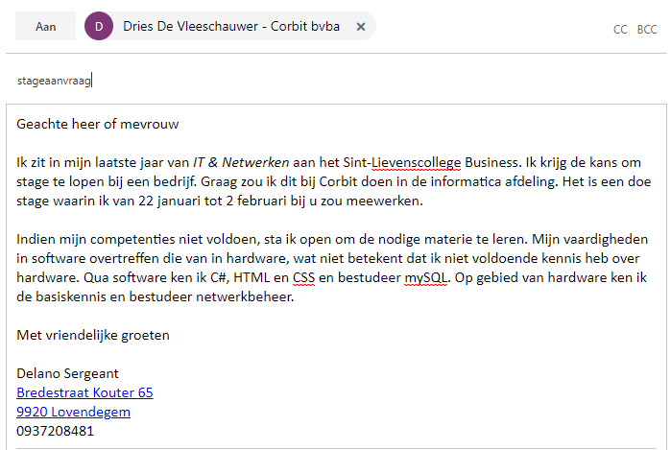

## Curriculum vitae

Zie volgende pagina

|  |  |
| --- | --- |
| CV Delano Sergeant  ° 16/04/2000 🖂 Bredestraat Kouter , 65, 9920, Lovendegem  ✆ 04 77 26 54 74 @ delano.sergeant@outlook.com |  |

PROFIEL

Zeer bekwaam in mijn werk en bereid om een ​​extra stap te zetten om de klus te klaren. Met meer dan 10 jaar ervaring en kennis op verschillende programmeergebieden. Heb deelgenomen aan meerdere nationale programmering wedstrijden en zelfs een hoge plaats in sommige. Ook in staat om Engels, Nederlands en een beetje Frans te spreken.

COMPETENTIES

Computerkennis

* Javascript ★★★★☆
* JQuery ★★★☆☆
* HTML ★★★★☆

Talenkennis

* Nederlands Moedertaal
* Engels Vloeiend
* Frans Voldoende

WERKERVARING

Developer **-** Stream Software, Antwerpen 2031 - 2037

* Werken het hoofd project van het bedrijf
* Verantwoordelijk voor kleinere projecten

Developer **-** Chopin Software Development, Hazerswoude-Rijndijk 2021 - 2031

* een team leiden bij het maken van veel nuttige apps.
* leren een verscheidenheid van programmeertalen te gebruiken.
* Elk werk voor de deadline afgewerkt.

Rekkenvuller **-** Media Markt, Gent 2018– 2001

* Een parttime job tijdens de vakantie.

STUDIES / OPLEIDING

Bachelor in de informatica **-** UGent 2018 - 2021

**IT & Netwerken –** Sint-Lievenscollege Business 2016 – 2018

VARIA

In mijn vrije tijd ben ik aan het sleutelen met elektronica of speel ik videogames. Ik kijk ook naar shows op tv en ga naar buiten voor een wandeling.

## Vacature

**Junior IT Developer (.Net 4.5, HTML5, JavaScript, Angular JS)**

[**Bij Partena Professional**](https://www.jobat.be/nl/bedrijfsfiche/22797/partenaprofessional.aspx)

Staat vanaf vandaag op Jobat.be

Partena is een dienstengroep met een sterke focus op ondernemerschap en personeelsbeleid. Ons persoonlijk advies, onze vakkennis en tools begeleiden en ondersteunen starters, KMO’s en grote ondernemingen in hun administratieve processen en HR-politiek.

**Functieomschrijving**

We zijn op zoek naar een Developer waarvan de opdracht bestaat uit het ontwikkelen van Applicatie-Oplossingen zowel voor gebruikers binnen Partena Professional als voor de beschikbare services van onze klanten en partners.  
  
Jouw uitdaging ?

Als **Developer** ben je verantwoordelijk voor het plannen van oplossingen, het ontwikkelen en op technologisch vlak testen van informatica oplossingen en –toepassingen binnen het Sociaal Verzekeringsfonds voor Zelfstandigen en het Ondernemingsloket en het instaan voor de evolutie ervan.

Daarvoor zal je verantwoordelijk zijn voor het:

* Helpen identificeren van de noden bij de business/gebruikers, het uitwerken van technische analyses om de noden van de business en de gebruikers te kennen, de technische haalbaarheid te meten en een vlotte programmering van de toepassing toe te laten.
* Instaan voor de technische verwezenlijking en verbetering van diverse toepassingen, rekening houdend met de analyses van de functionele analisten en/of technische ontwikkelaars en zo tegemoetkomen aan de vragen van de gebruikers.
* Testen van de ontwikkelde software en eventuele fouten corrigeren om de oorzaak van de bugs en programmafouten te analyseren en de nodige correcties aan te brengen.
* Ervoor zorgen dat de interne ontwikkelde toepassingen evolueren met het oog op een optimale werking en parallelle evolutie met de noden van de business.
* De ontwikkelingen en verbeteringen op IT-vlak documenteren om te beschikken over de nodige basis om in latere fase vlot verbeteringen te kunnen aanbrengen.
* Opvolgen van de markt en markt evolutie.

**Profiel**

Wie ben je ?

* Je bent in het bezit van Bachelor of Masterdiploma in Informatica
* Je hebt een uitstekende kennis van Windows platformen en  van producten gelinkt met databases (MS SQL Server, Oracle,...) evenals een kennis van producten gelinkt met applicatieservers in Windows omgeving.
* Je beschikt over een zeer goede kennis van WCF Platform (Windows Communication Foundation) en Web services technologieën (SOAP/REST).
* Je beschikt over kennissen van Web Development technologieën (Javascript, jQuery, HTML5, CSS5, AJAX,...).
* Bij voorkeur heb je een basis ervaring in de volgende domeinen: Windows Server, SharePoint, firewall, réseau LAN/WAN (DNS, DHCP, VPN), Active Directory.
* Je zin voor analyse en je gestructureerde aanpak laten je toe om op een autonome en gestructureerde manier projecten te beheren.
* Dankzij je Team Spirit, je beschikbaarheid en je relationele vaardigheden kan je je gemakkelijk in een bestaand team integreren.
* Je beschikt over een goede kennis van Frans. Engels is noodzakelijk.

## Sollicitatiemail

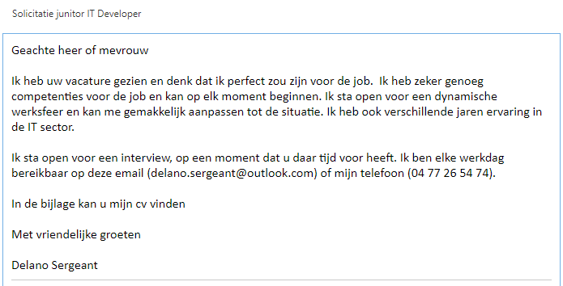

# Dossier frans

## Préparation

### Liste de vocabulaire

|  |  |
| --- | --- |
| Een rijksregisternummer | Un numéro de registre national |
| Een inschrijving software | Un logiciel d'enregistrement |
| Een secretariaat | Une Secrétariat |
| gebruiksvriendelijk | facile à utiliser |
| Een innovatie | Un innovation |
| Een gemak | Un commodité |
| Omzetten | convertir |
| Een Advertentie | Publicité |
| gemaakt door | fait par |

### Grille

|  |  |
| --- | --- |
| Quoi?  Produit + nom | Le nom de notre projet est InWrite.  Notre projet est un appli pour l'inscription dans une école. De la méthode du papier est plus lentement donc nous créer un manière pour l’accélérer. |
| Pour-Qui?  public-cible | C’est un appli pour tout l’ école (secondaire) qui utilise informat. C’est pour le personne qui doit inscris dans l’école. |
| Comment? | Avec un appli créer dans studio visuel, nous reçut l’information personnel de nouveau élevés. Puis cette information va à la base de données. Par la suite Il va dans un fichier Excel, prêt à partir dans informat, la program que le secrétariat utilise. |
| Information supplémentair | Par notre projet, l’inscription va plus vite et plus facile. Dans la future, ça pourrait être possible s’inscrire par internet. |

## Dépliant

Voir la page suivante

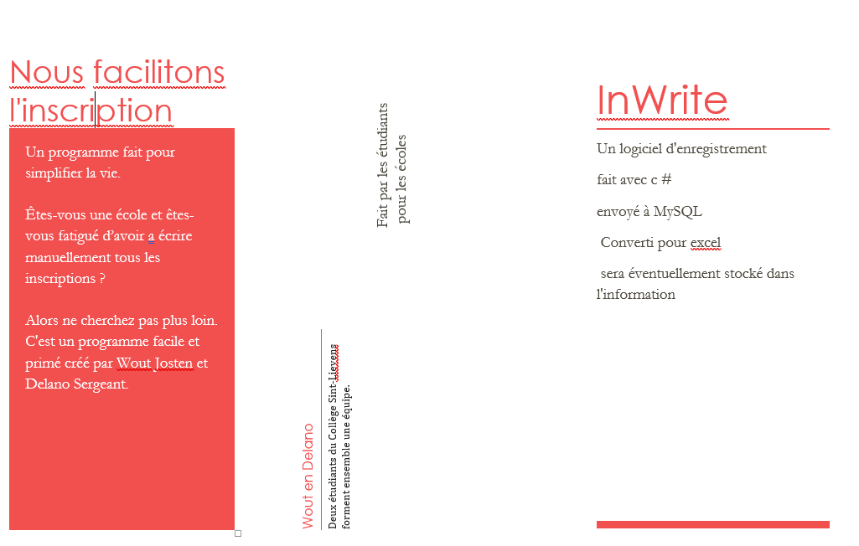

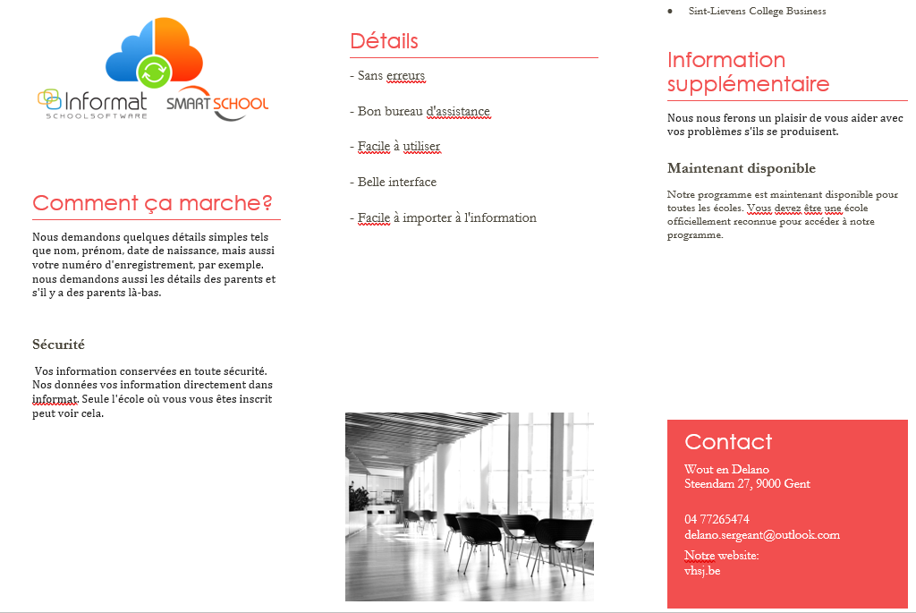

# dossier Engels

## Job ad, CV and application mail

### Job ad

.NET Developer Ref. PLT47

A company located in the West of Wallonia near Kortrijk is urgently looking for two .NET Developers ready to get involved in a new internal project.

Company

Their core business is to develop applications for the track and trace sector. Due to their 15 years of experience, they can honestly say that they're the specialist in their area. They work with the latest technologies which will allow you to evolve with the best tools and the market. This open and dynamic company offers flexible working hours, the possibility to do homeworking and the comfort of choosing your own working hours (shift between 7:30 and 9:00) allowing you to have a good work life balance and maximize your time by avoiding traffic jams.

Description

· You will be in charge of the web applications in C#, HTML5, JavaScript, WebService).

· You will work with the latest technologies like Windows SQL Server, JQuery, Silverlight, Linq, JSON. AngularJS is a must

· You will be in charge of the full cycle of your own projects with an eye on the deadlines.

· Also, you will do the necessary bug fixing.

Profile

· You are holder of a Bachelor's degree and 2 years of working experience.

· You speak fluent Dutch or French (English is a plus!).

· You are eager to learn new technologies are willing to complete several trainings.

· You are a team player, but can work independently on your own projects.

Offer

· You will get an attractive salary (up to 50k a year!) with several advantages:

o Bonus system!

o Car + fuel card

o Hospitalization insurance

o 100% transport participation

o Ecocheques

o Laptop

You will join a dynamic, small but motivated team where you can easily prove yourself!

You will do several teambuilding's (after hour drinks, weekends away) with you team members.

### CV

Delano Sergeant **°**16/04/1981

|  |  |  |  |  |
| --- | --- | --- | --- | --- |
|  | D:\Profiles\vboerman\Desktop\huis.jpg | Bredestraat Kouter, 65, Lovendegem | http://st.depositphotos.com/1780879/3682/i/110/depositphotos_36823679-Blue-icon-of-phone.jpg | 0477265474 |
|  | http://samson-auto.bosotown.com/image/mail.png | delano.sergeant@outlook.com |  |  |

Work experience

Function– Ubisoft ∙ Antwerp 2030 –2036

* Taking part in the creation of multimillion games
* Testing out the created games
* Building relationships with other departments of Ubisoft

Function– Chopinsoftware Development ∙ Hazerswoude-Rijndijk 2021 – 2030

* Leading a team in making plenty of useful apps
* Learning to use a variety of programming languages
* Finishing every job before the dead line

Function– Media markt ∙ Gent 2016 - 2018

* A part-time job during the summer holidays

Studies en opleiding

Bachelor of science - UGent 2018 - 2021

IT&Network – Sint-LievensCollege Business 2016 - 2018

IT Skillset

|  |  |  |  |  |  |
| --- | --- | --- | --- | --- | --- |
| C# | ★★★★☆ | Java | ★★★☆☆ | JSON | ★★★★☆ |
| HTML | ★★☆☆☆ | MySQL | ★★★☆☆ | AngularJS | ★★★★★ |

Personal skills

🗹 Punctual 🗹 Dedicated 🗹 Dependable

🗹 Neat 🗹 Flexible 🗹 Hardworking

Languages

Dutch Native

English Fluent

French Intermediate

Extra

In my free time I tinker around with electronics or play video games. I also watch shows on tv or go outside for a walk.

### Application mail

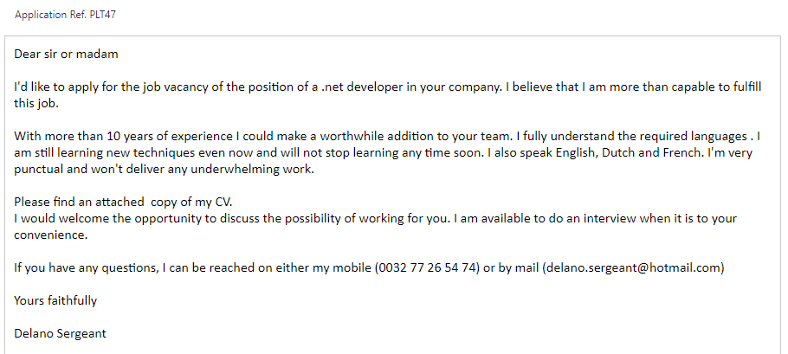

# Dossier projecten informaticabeheer

## Website

De website is gemaakt in wordpress en de url is “vhsj.be/websites/6ITN/gip12”. Deze website  
bestaat voor onze gip, project en stage op te plaatsen. Hier zijn een paar voorbeeld pagina’s.

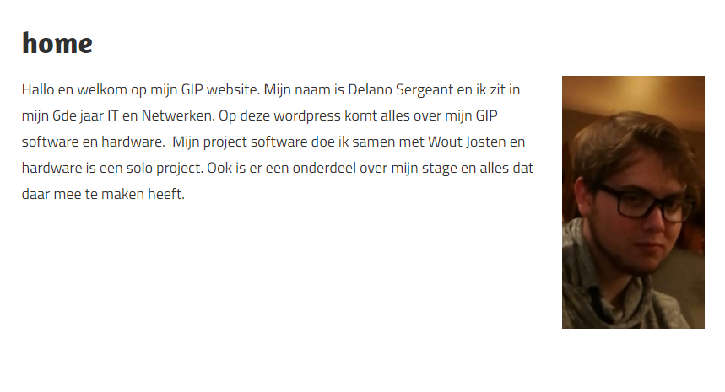

Hier vind je de home pagina van mijn website. Een passende eerste voorbeeld. Hier vind je een korte introductie naar wat mijn website inhoud en voor wat hij dient.

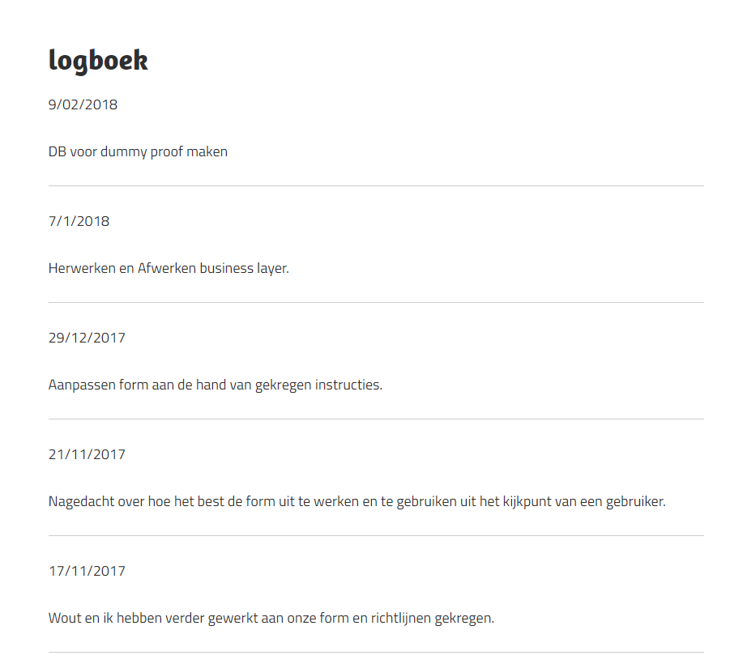

Deze pagina is het logboek. Hierop staat alle stappen die we hebben ondernomen om ons project te volbrengen. Deze is van het project software.

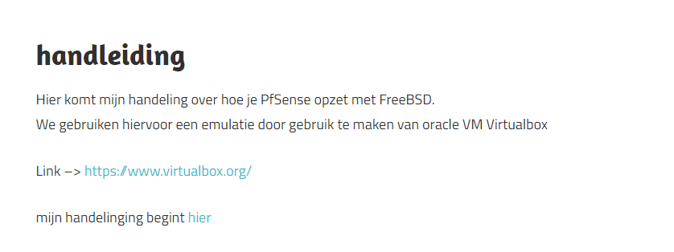

Dit is de begin pagina van mijn handleiding van netwerken. Hier krijg je een korte inleiding en kan je verdergaan naar het begin van mijn handleiding.

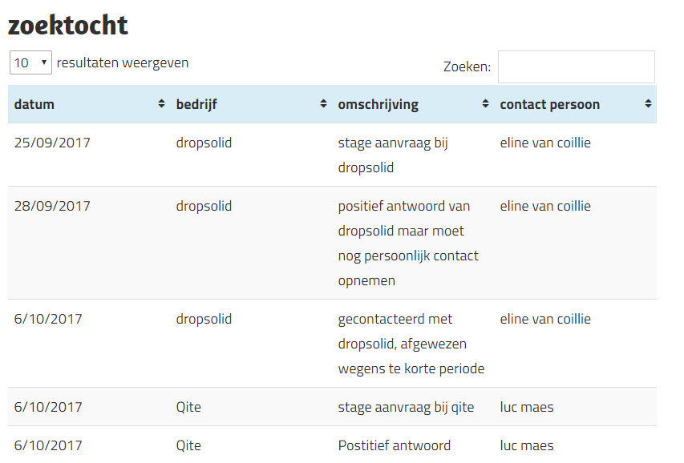

Op deze pagina staat mijn stage zoektocht. Deze pagina is een lijst van alle  
bedrijven die ik heb proberen contacteren voor mijn stage.

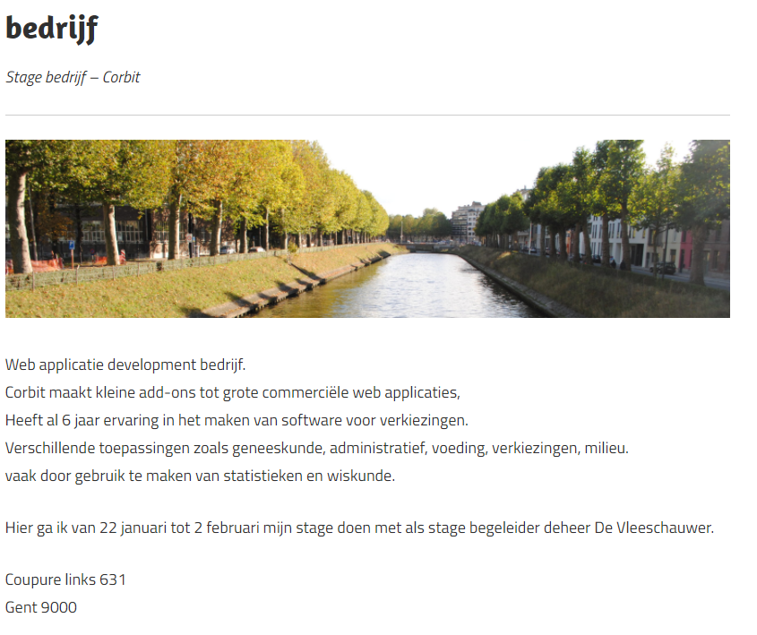

Dit is de bedrijf pagina. Hier kan je informatie lezen over mijn bedrijf en kan je zien waar ik stage heb gelopen.

## Software

### Omschrijving project

Digitale inschrijving op school

Wout Josten en ik hebben als opdracht gekregen om een digitale inschrijving te maken voor school. Dit houdt in dat we een applicatie maken zodat nieuwe leerlingen zich hiermee kunnen inschrijven. De applicatie zou gebruikt worden op school indien deze dummy proof zou zijn. alle data zoals naam, woonplaats en leeftijd zouden worden opgevraagd en daarna in de database worden gespot. Hierna zou het secretariaat een makkelijkere manier hebben om de inschrijving gegevens terug te krijgen.

### Team

Ons team bestaat uit Wout Josten en mezelf, Delano Sergeant.

### Stappenplan

Mijn stappenplan is als volgt:

Herfst vakantie: intake 1 + intake 2

Kerst vakantie: basis layout formulier + verbinding database

Krokusvakantie: Formulier werkt

Paasvakantie: Het project is dummy proof

Eind van jaar: afwerking layour + database to excel

### Eindresultaat

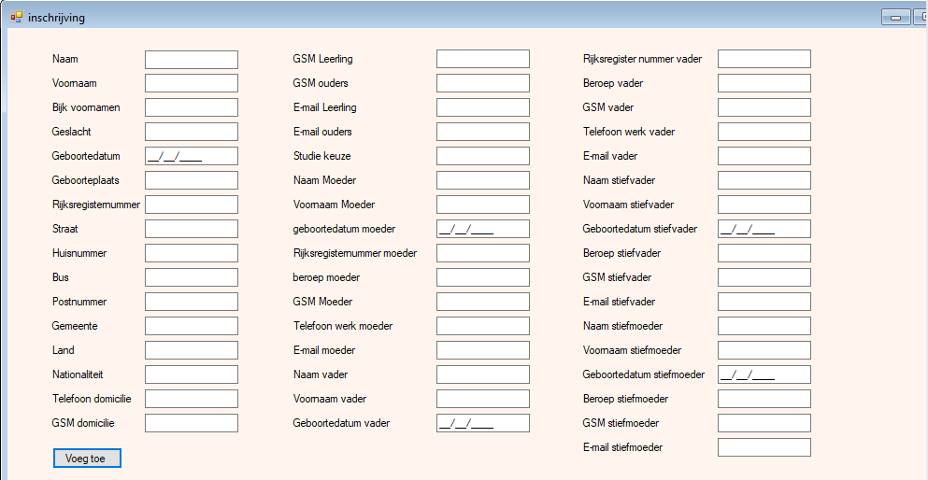

## Hardware

### Omschrijving project

pfSense is een Open Source Firewall/Router dat geplaatst wordt op een (tot zeer oude) pc met onderliggend besturingssysteem FreeBSD. Eventueel kan pfSense ook in een VM geplaatst worden. Kennis van FreeBSD is niet nodig om pfSense te configureren. Configuratie doe je via een webportaal.

Doel: Denkend aan een schoolomgeving zet je pfSense op en zorg je ervoor dat malware en hackers alsook leerlingen/leerkrachten niet van buitenaf binnengeraken op het schoolnetwerk. Eveneens wordt gecontroleerd welke pakketten van binnenuit gestuurd worden naar het internet. Ook die pakketten die je niet vertrouwd moeten gedropt worden. pfSense wordt in dit project dus enkel opgezet als goed functionerende firewall.

Resultaat: Test pfSense-Firewall zo goed als mogelijk en maak er een samenvattende bundel van.  
Toon aan de hand van live- of zelf opgenomen video’s wat je ermee kan.

Verdediging: Geef een originele demonstratie en laat zien wat je geleerd hebt tijdens de projectperiode.

### Stappenplan

Mijn stappenplan is als volgt:

Herfstvakantie: installatie virtualbox + pf sense

Kerstvakantie: verstaan bassisfuncties pfsense

Krokusvakantie: schrijven deel 1 uitleg

Paasvakantie: schrijven deel 2 uitleg

### eindresultaat

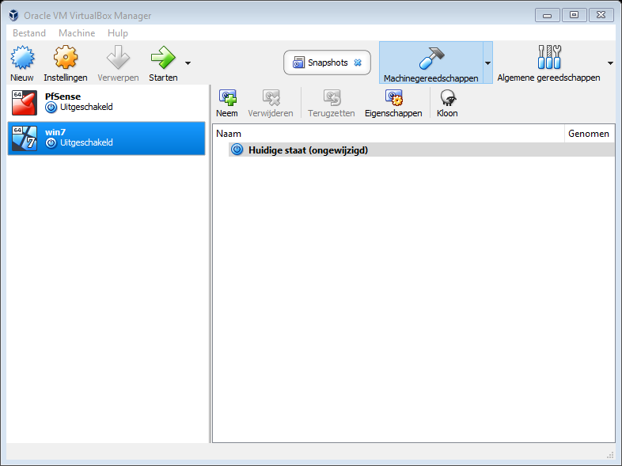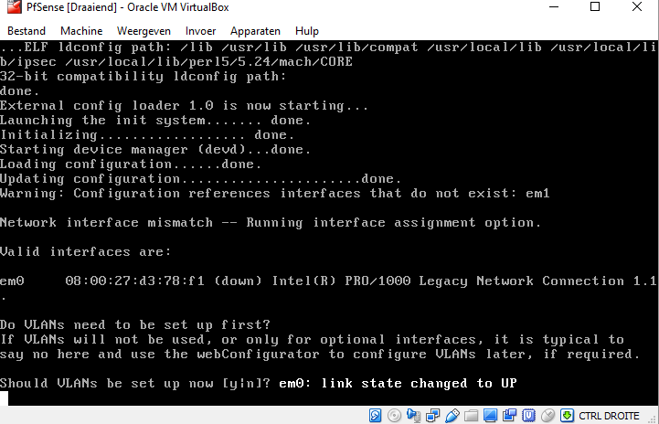

# Bijlagen

Bijlage 1: bedrijfsfiche  
Bijlage 2: jaarrekening

Bijlage 1

Bedrijfsfiche

Bijlage 2

Jaarrekening